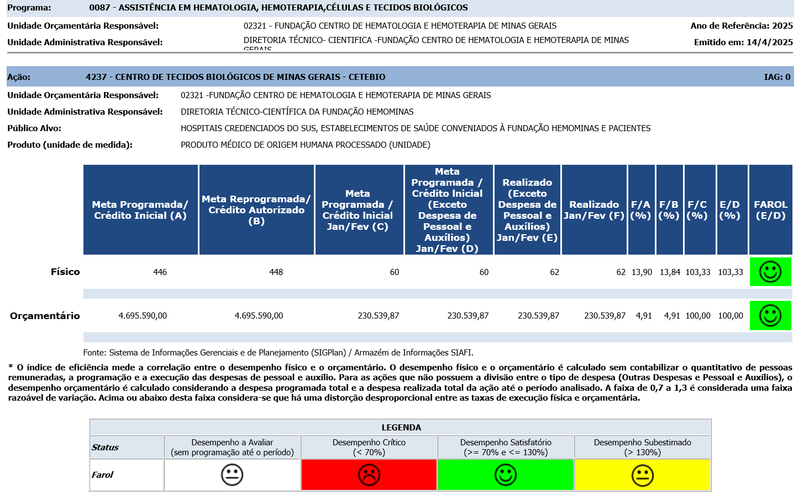

|  |  |
| --- | --- |
| **Ação: 4237 - CENTRO DE TECIDOS BIOLÓGICOS DE MINAS GERAIS - CETEBIO** | **IAG: 0** |

* **Primeiro Bimestre**

**Justificativa de Desempenho Jan-Fev:**

**Outras informações de situação:** A programação física do primeiro bimestre de 2025 foi satisfatória, com a realização acumulada até fevereiro atingindo 62 produtos médicos de origem humana processados. A principal entrega foi o atendimento completo às demandas de procedimentos técnicos em terapia celular solicitados ao Cetebio pelos Centros Transplantadores, incluindo o processamento (criopreservação, deseritrocitação, desplasmatização e controle de qualidade) de bolsas com células progenitoras hematopoéticas, provenientes de pacientes ou doadores, para transplante de medula óssea autólogo ou alogênico. A maior dificuldade foi o atraso no início das operações do banco de soro autólogo e do banco de membrana amniótica.